Министерство науки и высшего образования Российской Федерации

Федеральное государственное автономное образовательное учреждение высшего образования

«НАЦИОНАЛЬНЫЙ ИССЛЕДОВАТЕЛЬСКИЙ УНИВЕРСИТЕТ ИТМО»

Факультет инфокоммуникационных технологий

**ОТЧЕТ**

**О ЛАБОРАТОРНОЙ РАБОТЕ № 2**

по теме: Анализ данных

по дисциплине: Проектирование и реализация баз данных

Специальность: 09.03.03 Мобильные и сетевые технологии

|  |  |
| --- | --- |
|  | Проверил:  Говорова М.М. __________  Дата: «31» 03 2021г.  Оценка ______________  Выполнил:  студент группы К3241  Кумпан В.В. |

Санкт-Петербург

2021

Цель работы: овладеть практическими навыками проведения анализа данных системы и построения инфологической модели данных БД методом «сущность-связь».

# Практическое задание:

1. Проанализировать предметную область согласно варианту задания.
2. Выполнить инфологическое моделирование базы данных по заданной предметной области с использованием метода ER-диаграмм («сущность-связь») в комбинированной нотации Питера Чена - Кириллова
3. Реализовать разработанную ИЛМ в нотации IDEF1X.

# Выполнение

1. Название БД “Спортивный клуб”
2. Реквизит сущностей:

* Спортсмен – стержневая
* Расписание – стержневая
* Тренер - стержневая
* Соревнования -стержневая
* Достижение - характеристическая
* Травма - характеристическая
* Информация (архив) – характеристическая
* Справочник достижений - обозначающая
* Справочник травм – обозначающая
* Тренировать – ассоциативная

1. Схема инфологической модели данных БД в нотации Питера Чена.

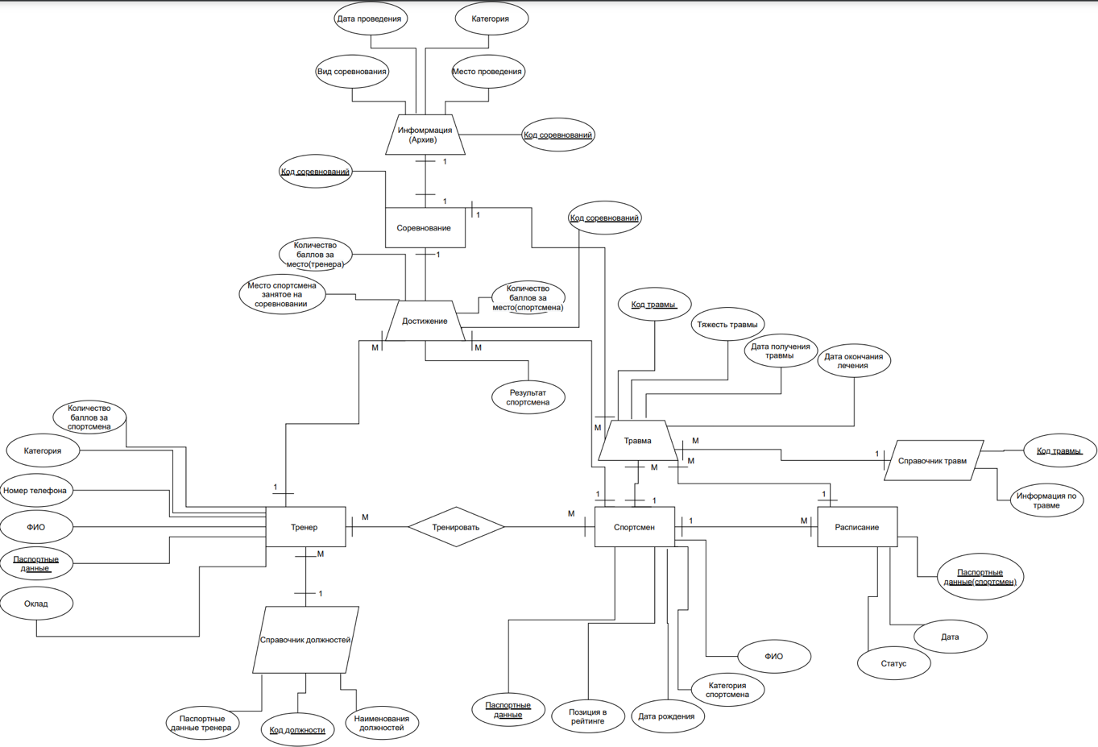

1. Схема инфологической модели данных БД в нотации IDEF1X.

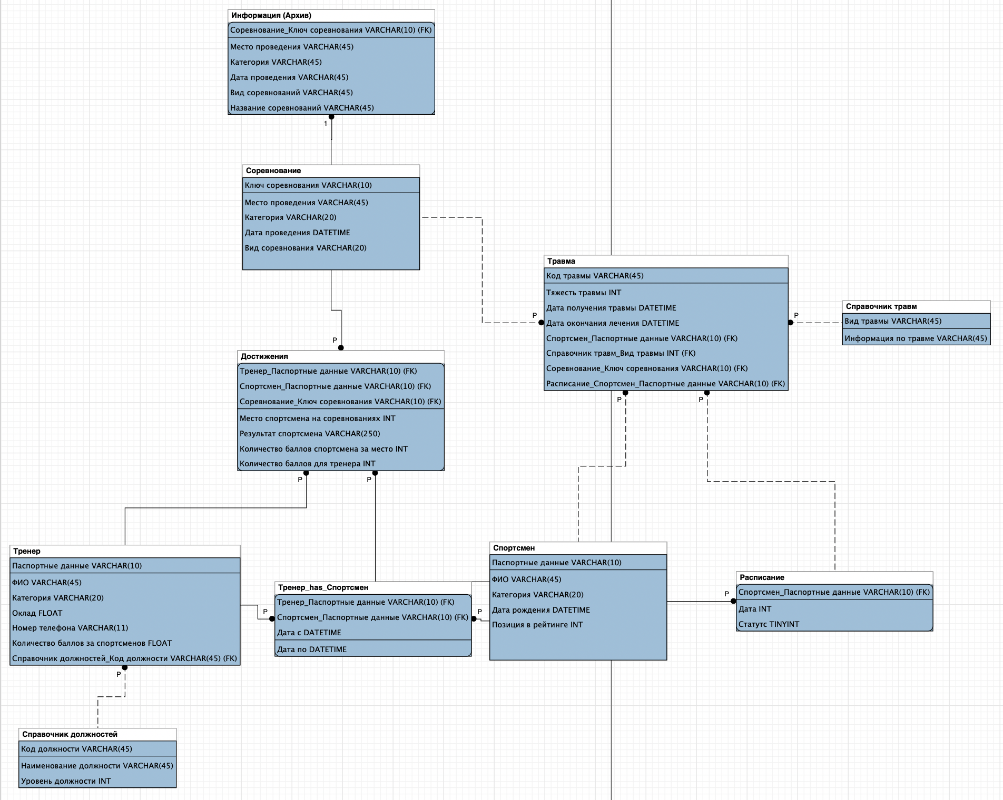

1. Описание атрибутов сущностей и ограничений на данные

# Выводы

В ходе выполнения работы проанализирована предметная область в соответствие в ТЗ, выявлены определенные сущности и их отношения. Построена схема инфологической модели в виде схемы данных (диаграммы ER-типов) в расширенной нотации Питера Чена. Выполнено моделирование в WorkBench в нотации IDEF1X. Дана характеристика атрибутов сущности.